Уважаемые водители транспортных средств!
«Железнодорожный переезд – зона повышенной опасности!» Обеспечить безопасное проследование железнодорожного переезда Вам помогут следующие правила:
- Не принимайте решения о проследовании через переезд перед приближающимся поездом. По силуэту локомотива, а тем более по свету фар и прожектора, невозможно определить скорость поезда и его расстояние от переезда! Остановите транспортное средство и пропустите поезд!
- Знайте: поезд внезапно остановить невозможно! Даже при экстренном торможении тормозной путь поезда составляет от 400 до 1000 метров!
- Помните, что от начала подачи переездными светофорами красных сигналов о запрещении движения через переезд до подхода к нему поезда время составляет всего 30-40 секунд! Никто не застрахован от внезапной вынужденной остановки транспортного средства.
- Настил железнодорожного переезда не имеет обочин. Проявляйте осторожность при управлении транспортным средством!
- Не ослепляйте водителей встречных транспортных средств!
- Не въезжайте на переезд, если при открытом шлагбауме на светофоре горит красный сигнал. Высок риск попасть в «ловушку» между закрытыми шлагбаумами!
Уважаемые водители!
Берегите себя и своих пассажиров, а также людей, находящихся в поездах! Помните, что сэкономив минуту, можно потерять жизнь!

Последствия после столкновение грузового поезда, с грузовым автомобилем «КАМАЗ» на перегоне Бирюлинская – Барзас Анжерской дистанции пути.

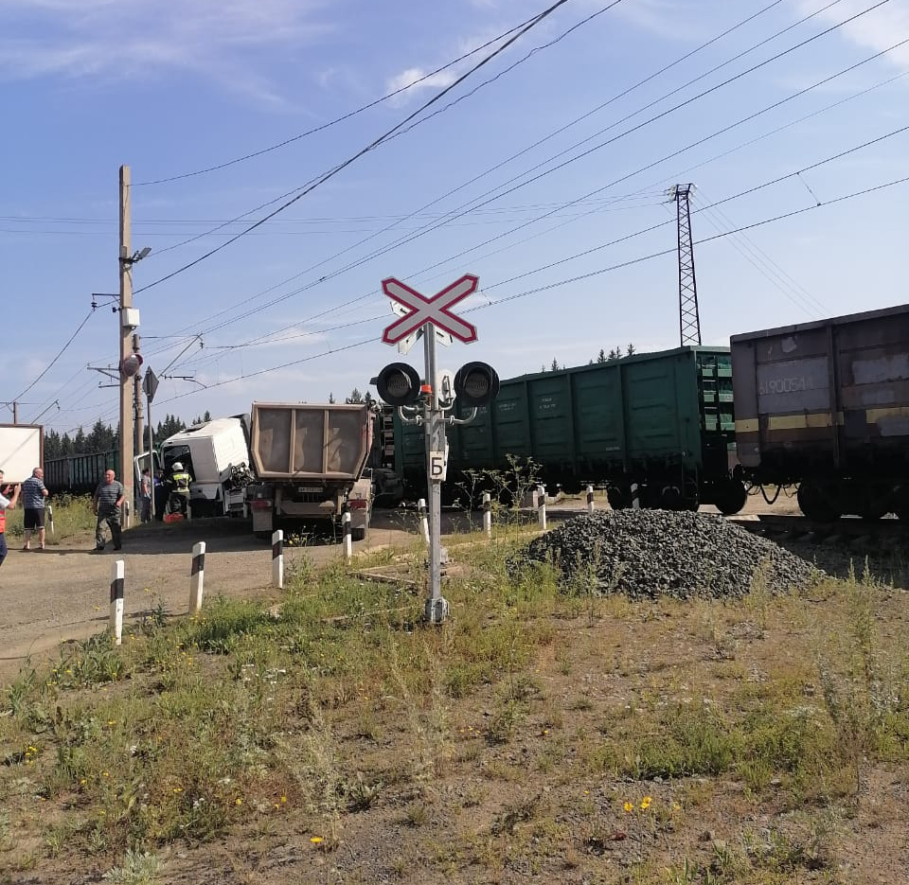
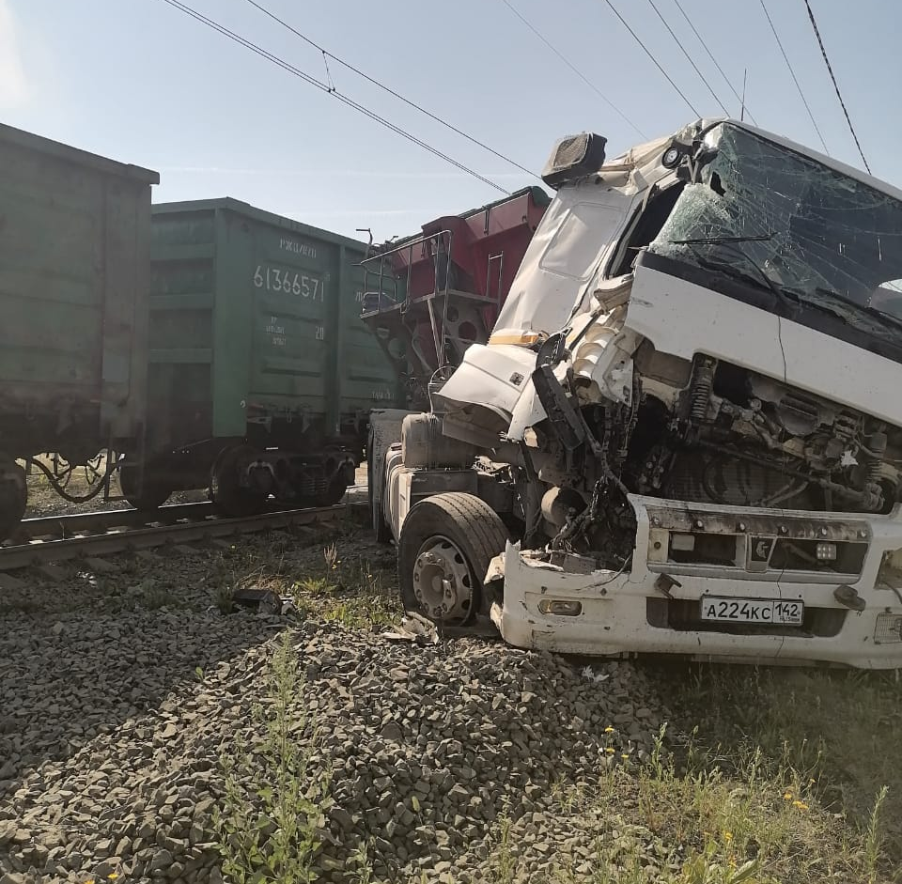

Последствия после столкновение пассажирского поезда, с грузовым автомобилем «КАМАЗ» в Волгоградской области на перегоне Гремячая – Котельниково.

